ФЕДЕРАЛЬНОЕ АГЕНСТВО ПО ОБРАЗОВАНИЮ РФ
ЭЛЕКТРОСТАЛЬСКИЙ ПОЛИТЕХНИЧЕСКИЙ ИНСТИТУТ (филиал)
МОСКОВСКОГО ГОСУДАРСТВЕННОГО ИНСТИТУТА СТАЛИ И СПЛАВОВ. (Технологического университета)
Кафедра прикладной информатики

Курсовая работа
По курсу Пакеты Прикладных Программ
На тему: «Методы многомерной безусловной оптимизации»

Вариант 2

Выполнил:
Студент группы ДИС-06-1
Вииииииииии
Проверил:
Жучин А.В.

Электросталь 2008 г.

Постановка задачи и основные этапы.

- Создание програмного модуля MathCad, реализующего алгоритм оптимизации 1ого или 2ого порядка с использованием одномерной оптимизаии.
- Создание програмного модуля MATLAB, реализующего одномерную оптимизацию.
- Создание документа MathCad, использующего модули с решением задачи оптимизации. Проверка полученного решения средствами системы MathCad и классическим методом решения задачи нахождения экстремумов.

Тестовый пример:

Математический алгоритм:

Метод дихотомии

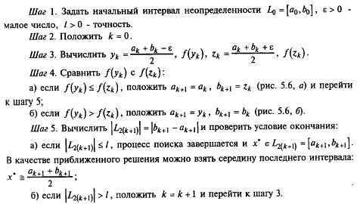

Метод Дэвидона-Флетчера-Пауэлла

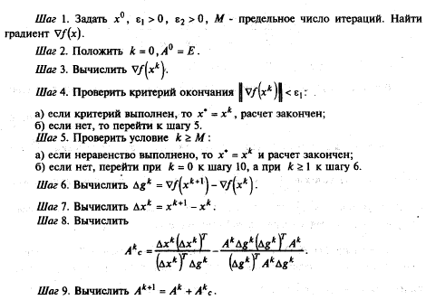
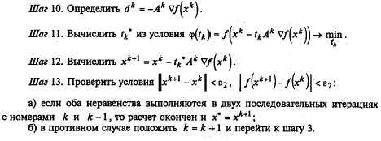

Текст модулей.

Документ MathCad:

Вариант 2
n=3 Метод дихотомии
m=4 Метод Дэвидона-Флетчера-Пауэлла

Градиент функции

Гессиан функции

Проверка на положительную определенность матрицы Гессе

Функция поиска шага
Метод Дэвидона-Флетчера-Пауэлла

Начальное приближение

Заданная функция

Нахождение минимума методом Дэвидона-Флетчера-Пауэлла

Нахождение минимума средствами системы MathCad

Классический метод решения задачи нахождения экстремума

Модуль MaTLab f.m

function f = f(x,y,z,g)

f = 2*x^2 + 5*y^2 + z^2 + 3*g^2 + 2*x*y - 2*x*g - 4*y*z +8*g + 4

Модуль MaTLab Func.m

function Func = Func(t,xk,Ak,grad)

T = xk - t * Ak * grad

Func = f (T(1),T(2),T(3),T(4))

Модуль MaTLab Dihotom.m

function Dihotom = Dihotom(a1,b1,e,l,xk,Ak,grad)

k=1
a(1)=a1
b(1)=b1
y(k)=(a(k)+b(k)-e)/2
z(k)=(a(k)+b(k)+e)/2

if Func(y(k),xk,Ak,grad) <= Func(z(k),xk,Ak,grad)
a(k+1)=a(k)
b(k+1)=z(k)
else
a(k+1)=y(k)
b(k+1)=b(k)
end

while abs(b(k+1)-a(k+1)) >= l

k=k+1
y(k)=(a(k)+b(k)-e)/2
z(k)=(a(k)+b(k)+e)/2

if Func(y(k),xk,Ak,grad) <= Func(z(k),xk,Ak,grad)
a(k+1)=a(k)
b(k+1)=z(k)
else
a(k+1)=y(k)
b(k+1)=b(k)
end
end

Dihotom = (a(k+1)+b(k+1))/2

Литература

А.В.Пантелеев, Т.А.Летова «Методы оптимизации в примерах и задачах», Москва, Изд-во «Высшая школа», 2002 г.

